2024--2025学年九年级第一学期期中检测联考卷
【数学】
一、选择题
1．关于x的一元二次方程（a﹣1）x²+x+a²﹣1=0的一个根是0，则a的值是（ ）
A．﹣1 B．1 C．1或﹣1 D．﹣1或0
2．已知等腰三角形的腰和底的长分别是一元二次方程x²﹣6x+8=0的根，则该三角形的周长为（ ）
A．8 B．10 C．8或10 D．12
3．如图是二次函数y=ax²+bx+c的图象，其对称轴为x=1，下列结论：①abc＞0；②2a+b=0；③4a+2b+c＜0；④若（﹣-3/2，y₁），（10/3，y₂）是抛物线上两点，则y₁＜y₂其中结论正确的是（ ）
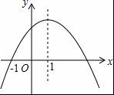

A．①② B．②③ C．②④ D．①③④
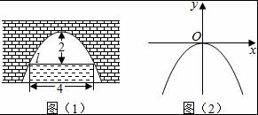
4．图（1）是一个横断面为抛物线形状的拱桥，当水面在l时，拱顶（拱桥洞的最高点）离水面2m，水面宽4m．如图（2）建立平面直角坐标系，则抛物线的关系式是（ ）

A．y=﹣2x² B．y=2x² C．y=﹣1/2x² D．y=1/2x²
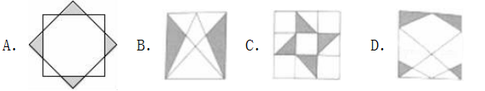
5．下列图形既是轴对称图形又是中心对称图形的是（ ）

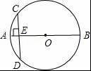
6．已知如图，AB是⊙O的直径，弦CD⊥AB于E，CD=6，AE=1，则⊙O的直径为（ ）
A．6 B．8
C．10 D．12
二、填空题
7．关于x的一元二次方程x²+（2a﹣1）x+5﹣a=ax+1的一次项系数为4，则常数项为： ．
8．已知m是关于x的方程x²﹣2x﹣3=0的一个根，则2m²﹣4m= ．
9．抛物线y=2x²+3x﹣1向右平移2个单位，再向上平移3个单位，得到新的抛物线解析式是 ．
10．如图，已知A，B两点的坐标分别为（2√3，0），（0，10），M是△AOB外接圆⊙C上的一点，且∠AOM=30°，则点M的坐标为 ．
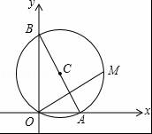

11．如图，在Rt△ABC中，∠ABC=90°，AB=BC=，将△ABC绕点A逆时针旋转60°，得到△ADE，连接BE，则BE的长是 ．
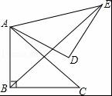

12．自主学习，请阅读下列解题过程．
解一元二次不等式：x²﹣5x＞0．
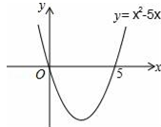
解：设x²﹣5x=0，解得：x₁=0，x₂=5，则抛物线y=x²﹣5x与x轴的交点坐标为（0，0）和（5，0）．画出二次函数y=x²﹣5x的大致图象（如图所示），由图象可知：当x＜0，或x＞5时函数图象位于x轴上方，此时y＞0，即x²﹣5x＞0，所以，一元二次不等式x²﹣5x＞0的解集为：x＜0或x＞5．

通过对上述解题过程的学习，按其解题的思路和方法解答下列问题：
（1）上述解题过程中，渗透了下列数学思想中的 和 ．（填序号）
①转化思想；②分类讨论思想；③数形结合思想
（2）一元二次不等式x²﹣5x＜0的解集为 ．
（3）用类似的方法写出一元二次不等式的解集：x²﹣2x﹣3＞0． ．

三、计算题
13．解方程：（1）x²﹣2x﹣2=0；

（2）（x﹣2）²﹣3（x﹣2）=0．

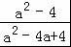
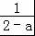
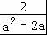
14．先化简，再求值：（ ﹣ ）÷ ，其中，a是方程x²+3x+1=0的根．

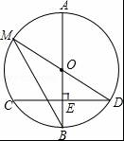
15．如图，AB是⊙O的直径，弦CD⊥AB于点E，点M在⊙O上，MD恰好经过圆心O，连接MB．

（1）若CD=16，BE=4，求⊙O的直径；

（2）若∠M=∠D，求∠D的度数．

16．已知关于x的方程x²+ax+a﹣2=0
（1）若该方程的一个根为1，求a的值及该方程的另一根；

（2）求证：不论a取何实数，该方程都有两个不相等的实数根．

四、作图题
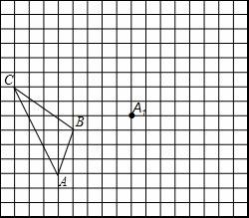
17．如图，在边长为1个单位长度的小正方形组成的网格中，给出了格点△ABC（顶点是网格线的交点）和点A₁．画出△ABC关于点A₁的中心对称图形．

五、解答题
18．已知关于x的一元二次方程x²﹣2x+m﹣1=0有两个实数根x₁，x₂．
（1）求m的取值范围；

（2）当x₁²+x₂²=6x₁x₂时，求m的值．

19．某文具店购进一批纪念册，每本进价为20元，出于营销考虑，要求每本纪念册的售价不低于20元且不高于28元，在销售过程中发现该纪念册每周的销售量y（本）与每本纪念册的售价x（元）之间满足一次函数关系：当销售单价为22元时，销售量为36本；当销售单价为24元时，销售量为32本．
（1）请直接写出y与x的函数关系式；

（2）当文具店每周销售这种纪念册获得150元的利润时，每本纪念册的销售单价是多少元？

（3）设该文具店每周销售这种纪念册所获得的利润为w元，将该纪念册销售单价定为多少元时，才能使文具店销售该纪念册所获利润最大？最大利润是多少？

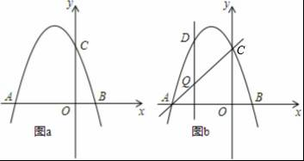
20．如图，抛物线y=﹣x²+bx+c交x轴于点A（﹣3，0）和点B，交y轴于点C（0，3）．

（1）求抛物线的函数表达式；

（2）若点P在抛物线上，且S_{△AOP}=4S_{BOC}，求点P的坐标；

（3）如图b，设点Q是线段AC上的一动点，作DQ⊥x轴，交抛物线于点D，求线段DQ长度的最大值．
21．把边长分别为4和6的矩形ABCO如图放在平面直角坐标系中，将它绕点C顺时针旋转a角，旋转后的矩形记为矩形EDCF．在旋转过程中，
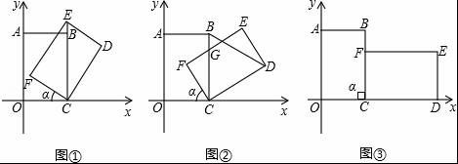

（1）如图①，当点E在射线CB上时，E点坐标为 ；

（2）当△CBD是等边三角形时，旋转角a的度数是 （a为锐角时）；

（3）如图②，设EF与BC交于点G，当EG=CG时，求点G的坐标；

（4）如图③，当旋转角a=90°时，请判断矩形EDCF的对称中心H是否在以C为顶点，且经过点A的抛物线上．

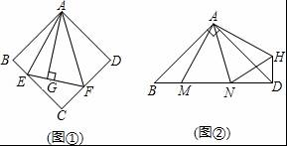
22．解答题

（1）如图①，在正方形ABCD中，△AEF的顶点E，F分别在BC，CD边上，高AG与正方形的边长相等，求∠EAF的度数．

（2）如图②，在Rt△ABD中，∠BAD=90°，AB=AD，点M，N是BD边上的任意两点，且∠MAN=45°，将△ABM绕点A逆时针旋转90°至△ADH位置，连接NH，试判断MN，ND，DH之间的数量关系，并说明理由．

（3）在图①中，连接BD分别交AE，AF于点M，N，若EG=4，GF=6，BM=3，求AG，MN的长．

23．如图1，已知一次函数y=x+3的图象与x轴、y轴分别交于A、B两点，抛物线y=﹣x²+bx+c过A、B两点，且与x轴交于另一点C．
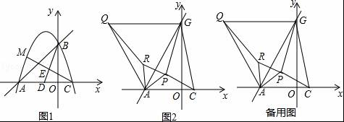

（1）求b、c的值；

（2）如图1，点D为AC的中点，点E在线段BD上，且BE=2ED，连接CE并延长交抛物线于点M，求点M的坐标；

（3）将直线AB绕点A按逆时针方向旋转15°后交y轴于点G，连接CG，如图2，P为△ACG内一点，连接PA、PC、PG，分别以AP、AG为边，在他们的左侧作等边△APR，等边△AGQ，连接QR
①求证：PG=RQ；

②求PA+PC+PG的最小值，并求出当PA+PC+PG取得最小值时点P的坐标．

六、附加题
24．如图1，在正方形ABCD中，点E、F分别在边BC、CD上，且BE=DF，点P是AF的中点，点Q是直线AC与EF的交点，连接PQ、PD．
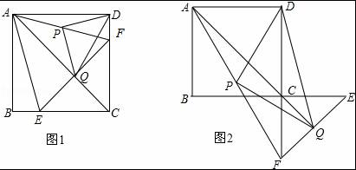

（1）求证：AC垂直平分EF；

（2）试判断△PDQ的形状，并加以证明；

（3）如图2，若将△CEF绕着点C旋转180°，其余条件不变，则（2）中的结论还成立吗？若成立，请加以证明；若不成立，请说明理由．

25．如图，在△ABC中，AB=AC=13厘米，BC=10厘米，AD⊥BC于点D，动点P从点A出发以每秒1厘米的速度在线段AD上向终点D运动．设动点运动时间为t秒．
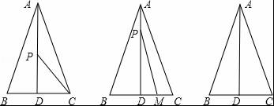

（1）求AD的长；

（2）当△PDC的面积为15平方厘米时，求t的值；

（3）动点M从点C出发以每秒2厘米的速度在射线CB上运动．点M与点P同时出发，且当点P运动到终点D时，点M也停止运动．是否存在t，使得S_{△PMD}=1/12S_{△ABC}？若存在，请求出t的值；若不存在，请说明理由．

参考答案与试题解析
一、选择题
1．关于x的一元二次方程（a﹣1）x²+x+a²﹣1=0的一个根是0，则a的值是（ ）
A．﹣1 B．1 C．1或﹣1 D．﹣1或0
【考点】一元二次方程的解．
【分析】将x=0代入关于x的一元二次方程（a﹣1）x²+x+a²﹣1=0即可求得a的值．注意，二次项系数a﹣1≠0．
【解答】解：∵关于x的一元二次方程（a﹣1）x²+x+a²﹣1=0的一个根是0，
∴（a﹣1）×0+0+a²﹣1=0，且a﹣1≠0，
解得a=﹣1；
故选A．
【点评】本题考查的是一元二次方程的根即方程的解的定义．一元二次方程的根就是一元二次方程的解，就是能够使方程左右两边相等的未知数的值．即用这个数代替未知数所得式子仍然成立．

2．已知等腰三角形的腰和底的长分别是一元二次方程x²﹣6x+8=0的根，则该三角形的周长为（ ）
A．8 B．10 C．8或10 D．12
【考点】解一元二次方程-因式分解法；三角形三边关系；等腰三角形的性质．
【分析】用因式分解法可以求出方程的两个根分别是4和2，根据等腰三角形的三边关系，腰应该是4，底是2，然后可以求出三角形的周长．
【解答】解：x²﹣6x+8=0
（x﹣4）（x﹣2）=0
∴x₁=4，x₂=2，
由三角形的三边关系可得：
腰长是4，底边是2，
所以周长是：4+4+2=10．
故选：B．
【点评】本题考查的是用因式分解法解一元二次方程，用十字相乘法因式分解求出方程的两个根，然后根据三角形的三边关系求出三角形的周长．

3．如图是二次函数y=ax²+bx+c的图象，其对称轴为x=1，下列结论：①abc＞0；②2a+b=0；③4a+2b+c＜0；④若（﹣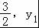），（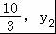）是抛物线上两点，则y₁＜y₂其中结论正确的是（ ）
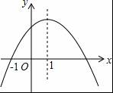
A．①② B．②③ C．②④ D．①③④
【考点】二次函数图象与系数的关系．
【专题】数形结合．
【分析】由抛物线开口方向得到a＜0，有对称轴方程得到b=﹣2a＞0，由∵抛物线与y轴的交点位置得到c＞0，则可对①进行判断；由b=﹣2a可对②进行判断；利用抛物线的对称性可得到抛物线与x轴的另一个交点为（3，0），则可判断当x=2时，y＞0，于是可对③进行判断；通过比较点（﹣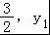）与点（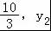）到对称轴的距离可对④进行判断．
【解答】解：∵抛物线开口向下，
∴a＜0，
∵抛物线的对称轴为直线x=﹣=1，
∴b=﹣2a＞0，
∵抛物线与y轴的交点在x轴上方，
∴c＞0，
∴abc＜0，所以①错误；
∵b=﹣2a，
∴2a+b=0，所以②正确；
∵抛物线与x轴的一个交点为（﹣1，0），抛物线的对称轴为直线x=1，
∴抛物线与x轴的另一个交点为（3，0），
∴当x=2时，y＞0，
∴4a+2b+c＞0，所以③错误；
∵点（﹣）到对称轴的距离比点（）对称轴的距离远，
∴y₁＜y₂，所以④正确．
故选C．
【点评】本题考查了二次函数图象与系数的关系：对于二次函数y=ax²+bx+c（a≠0），二次项系数a决定抛物线的开口方向和大小，当a＞0时，抛物线向上开口；当a＜0时，抛物线向下开口；一次项系数b和二次项系数a共同决定对称轴的位置：当a与b同号时（即ab＞0），对称轴在y轴左； 当a与b异号时（即ab＜0），对称轴在y轴右；常数项c决定抛物线与y轴交点：抛物线与y轴交于（0，c）；抛物线与x轴交点个数由△决定：△=b²﹣4ac＞0时，抛物线与x轴有2个交点；△=b²﹣4ac=0时，抛物线与x轴有1个交点；△=b²﹣4ac＜0时，抛物线与x轴没有交点．

4．图（1）是一个横断面为抛物线形状的拱桥，当水面在l时，拱顶（拱桥洞的最高点）离水面2m，水面宽4m．如图（2）建立平面直角坐标系，则抛物线的关系式是（ ）
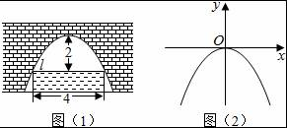
A．y=﹣2x² B．y=2x² C．y=﹣x² D．y=x²
【考点】根据实际问题列二次函数关系式．
【专题】压轴题．
【分析】由图中可以看出，所求抛物线的顶点在原点，对称轴为y轴，可设此函数解析式为：y=ax²，利用待定系数法求解．
【解答】解：设此函数解析式为：y=ax²，a≠0；
那么（2，﹣2）应在此函数解析式上．
则﹣2=4a
即得a=﹣，
那么y=﹣x²．
故选：C．
【点评】根据题意得到函数解析式的表示方法是解决本题的关键，关键在于找到在此函数解析式上的点．

5．下列图形既是轴对称图形又是中心对称图形的是（ ）
A．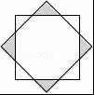 B．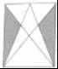 C．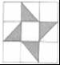 D．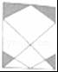
【考点】中心对称图形；轴对称图形．
【分析】根据中心对称图形的定义旋转180°后能够与原图形完全重合即是中心对称图形，以及轴对称图形的定义即可判断出．
【解答】解：A、该图形既是轴对称图形又是中心对称图形，故本选项正确；
B、该图形是轴对称图形，但不是中心对称图形，故本选项错误；
C、该图形是中心对称图形，但不是轴对称图形，故本选项错误；
D、该图形既不是中心对称图形，也不是轴对称图形，故本选项错误；
故选：A．
【点评】此题主要考查了中心对称图形与轴对称的定义，根据定义得出图形形状是解决问题的关键．

6．已知如图，AB是⊙O的直径，弦CD⊥AB于E，CD=6，AE=1，则⊙O的直径为（ ）
A．6 B．8 C．10 D．12
【考点】垂径定理；勾股定理．
【分析】连接OC，根据题意OE=OC﹣1，CE=3，结合勾股定理，可求出OC的长度，即可求出直径的长度．
【解答】解：连接OC，
∵弦CD⊥AB于E，CD=6，AE=1，
∴OE=OC﹣1，CE=3，
∴OC²=（OC﹣1）²+3²，
∴OC=5，
∴AB=10．
故选C．
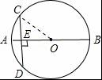
【点评】本题主要考查了垂径定理、勾股定理，解题的关键在于连接OC，构建直角三角形，根据勾股定理求半径OC的长度．

二、填空题
7．关于x的一元二次方程x²+（2a﹣1）x+5﹣a=ax+1的一次项系数为4，则常数项为： ﹣1 ．
【考点】一元二次方程的一般形式．
【分析】移项并整理，然后根据一次项系数列方程求出a的值，再求解即可．
【解答】解：移项得，x²+（2a﹣1）x+5﹣a﹣ax﹣1=0，
x²+（a﹣1）x+4﹣a=0，
∵一次项系数为4，
∴a﹣1=4，
解得a=5，
所以，常数项为4﹣a=4﹣5=﹣1．
故答案为：﹣1．
【点评】本题考查了一元二次方程的一般形式是：ax²+bx+c=0（a，b，c是常数且a≠0）．

8．已知m是关于x的方程x²﹣2x﹣3=0的一个根，则2m²﹣4m= 6 ．
【考点】一元二次方程的解．
【专题】推理填空题．
【分析】根据m是关于x的方程x²﹣2x﹣3=0的一个根，通过变形可以得到2m²﹣4m值，本题得以解决．
【解答】解：∵m是关于x的方程x²﹣2x﹣3=0的一个根，
∴m²﹣2m﹣3=0，
∴m²﹣2m=3，
∴2m²﹣4m=6，
故答案为：6．
【点评】本题考查一元二次方程的解，解题的关键是明确题意，找出所求问题需要的条件．

9．抛物线y=2x²+3x﹣1向右平移2个单位，再向上平移3个单位，得到新的抛物线解析式是 y=2（x﹣）²+ ．
【考点】二次函数图象与几何变换．
【分析】根据题意易得新抛物线的顶点，根据顶点式及平移前后二次项的系数不变可得新抛物线的解析式．
【解答】解：y=2x²+3x﹣1=2（x+）²﹣，其顶点坐标为（﹣，﹣）．
向右平移2个单位长度，再向上平移3个单位长度后的顶点坐标为（，），得到的抛物线的解析式是y=2（x﹣）²+．
故答案为：y=2（x﹣）²+．
【点评】此题主要考查了一次函数图象与几何变换，要求熟练掌握平移的规律：左加右减，上加下减．

10．如图，已知A，B两点的坐标分别为（2，0），（0，10），M是△AOB外接圆⊙C上的一点，且∠AOM=30°，则点M的坐标为 （4，4） ．
【考点】三角形的外接圆与外心；坐标与图形性质．
【分析】由勾股定理求出AB的长，由圆周角定理得出AB为直径，求出半径和圆心C的坐标，过点C作CF∥OA，过点P作ME⊥OA于E交CF于F，作CN⊥OE于N，设ME=x，得出OE=x，在△CMF中，根据勾股定理得出方程，解方程即可．
【解答】解：∵A，B两点的坐标分别为（2，0），（0，10），
∴OB=10，OA=2，
∴AB==4，
∵∠AOB=90°，
∴AB是直径，CM=2，
∴Rt△AOB外接圆的圆心为AB中点，
∴C点坐标为（，5），
过点C作CF∥OA，过点M作ME⊥OA于E交CF于F，作CN⊥OE于N，如图所示：
则ON=AN=OA=，
设ME=x，
∵∠AOM=30°，
∴OE=x
∴∠CFM=90°，
∴MF=5﹣x，CF=x﹣，CM=2，
在△CMF中，根据勾股定理得：（ x﹣）²+（5﹣x）²=（2）²，
解得：x=4或x=0（舍去），
∴OE=x=4
故答案为：（4，4）．
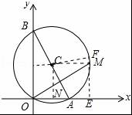
【点评】本题考查的是圆周角定理、直角三角形的性质、勾股定理；熟练掌握圆周角定理，由勾股定理得出方程是解决问题的关键．

11．如图，在Rt△ABC中，∠ABC=90°，AB=BC=，将△ABC绕点A逆时针旋转60°，得到△ADE，连接BE，则BE的长是 2+2 ．
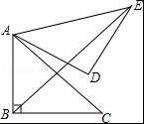
【考点】旋转的性质．
【专题】综合题．
【分析】首先考虑到BE所在的三角形并不是特殊三角形，所以猜想到要求BE，可能需要构造直角三角形．由旋转的性质可知，AC=AE，∠CAE=60°，故△ACE是等边三角形，可证明△ABE与△CBE全等，可得到∠ABE=45°，∠AEB=30°，再证△AFB和△AFE是直角三角形，然后在根据勾股定理求解
【解答】解：连结CE，设BE与AC相交于点F，如下图所示，
∵Rt△ABC中，AB=BC，∠ABC=90°
∴∠BCA=∠BAC=45°
∵Rt△ABC绕点A逆时针旋转60°与Rt△ADE重合，
∴∠BAC=∠DAE=45°，AC=AE
又∵旋转角为60°
∴∠BAD=∠CAE=60°，
∴△ACE是等边三角形
∴AC=CE=AE=4
在△ABE与△CBE中，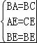
∴△ABE≌△CBE （SSS）
∴∠ABE=∠CBE=45°，∠CEB=∠AEB=30°
∴在△ABF中，∠BFA=180°﹣45°﹣45°=90°
∴∠AFB=∠AFE=90°
在Rt△ABF中，由勾股定理得，
BF=AF=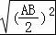=2
又在Rt△AFE中，∠AEF=30，°∠AFE=90°
FE=AF=2
∴BE=BF+FE=2+2
故，本题的答案是：2+2

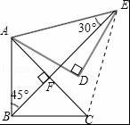
【点评】此题是旋转性质题，解决此题，关键是思路要明确：“构造”直角三角形．在熟练掌握旋转的性质的基础上，还要应用全等的判定及性质，直角三角形的判定及勾股定理的应用

12．自主学习，请阅读下列解题过程．
解一元二次不等式：x²﹣5x＞0．
解：设x²﹣5x=0，解得：x₁=0，x₂=5，则抛物线y=x²﹣5x与x轴的交点坐标为（0，0）和（5，0）．画出二次函数y=x²﹣5x的大致图象（如图所示），由图象可知：当x＜0，或x＞5时函数图象位于x轴上方，此时y＞0，即x²﹣5x＞0，所以，一元二次不等式x²﹣5x＞0的解集为：x＜0或x＞5．
通过对上述解题过程的学习，按其解题的思路和方法解答下列问题：
（1）上述解题过程中，渗透了下列数学思想中的 ① 和 ③ ．（只填序号）
①转化思想 ②分类讨论思想 ③数形结合思想
（2）一元二次不等式x²﹣5x＜0的解集为 0＜x＜5 ．
（3）用类似的方法写出一元二次不等式的解集：x²﹣2x﹣3＞0． x＜﹣1或x＞3 ．
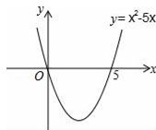
【考点】二次函数与不等式（组）；抛物线与x轴的交点．
【分析】（1）根据题意容易得出结论；
（2）由图象可知：当0＜x＜5时函数图象位于x轴下方，此时y＜0，即x²﹣5x＜0，即可得出结果；
（3）设x²﹣2x﹣3=0，解方程得出抛物线y=x²﹣2x﹣3与x轴的交点坐标，画出二次函数y=x²﹣，2x﹣3的大致图象，由图象可知：当x＜﹣1，或x＞5时函数图象位于x轴上方，此时y＞0，即x²﹣5=2x﹣3＞0，即可得出结果．
【解答】解：（1）上述解题过程中，渗透了下列数学思想中的①和③；
故答案为：①，③；
（2）由图象可知：当0＜x＜5时函数图象位于x轴下方，
此时y＜0，即x²﹣5x＜0，
∴一元二次不等式x²﹣5x＜0的解集为：0＜x＜5；
故答案为：0＜x＜5．
（3）设x²﹣2x﹣3=0，
解得：x₁=3，x₂=﹣1，
∴抛物线y=x²﹣2x﹣3与x轴的交点坐标为（3，0）和（﹣1，0）．
画出二次函数y=x²﹣2x﹣3的大致图象（如图所示），
由图象可知：当x＜﹣1，或x＞3时函数图象位于x轴上方，
此时y＞0，即x²﹣2x﹣3＞0，
∴一元二次不等式x²﹣2x﹣3＞0的解集为：x＜﹣1或x＞3．
故答案为x＜﹣1或x＞3
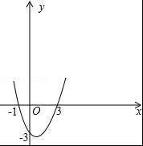
【点评】本题考查了二次函数与不等式组的关系、二次函数的图象、抛物线与x轴的交点坐标、一元二次方程的解法等知识；熟练掌握二次函数与不等式组的关系是解决问题的关键．

三、计算题
13．解方程：（1）x²﹣2x﹣2=0；
（2）（x﹣2）²﹣3（x﹣2）=0．
【考点】解一元二次方程-配方法；解一元二次方程-因式分解法．
【分析】观察各题特点，确定求解方法：
（1）用配方法解方程，首先移项，把常数项移到等号的右边，然后在方程的左右两边同时加上一次项系数的一半，即可使左边是完全平方式，右边是常数，即可求解；
（2）用提公因式法解方程，方程左边可以提取公因式x﹣2，即可分解，转化为两个式子的积是0的形式，从而转化为两个一元一次方程求解．
【解答】解：（1）x²﹣2x+1=3
（x﹣1）²=3
x﹣1=±
∴x₁=1+，x₂=1﹣．
（2）（x﹣2）（x﹣2﹣3）=0
x﹣2=0或x﹣5=0
∴x₁=2，x₂=5．
【点评】灵活掌握解一元二次方程的方法，根据方程的特点选取合适的求解方法．

14．先化简，再求值：（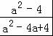﹣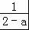）÷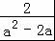，其中，a是方程x²+3x+1=0的根．
【考点】分式的化简求值；一元二次方程的解．
【专题】计算题．
【分析】原式括号中两项通分并利用同分母分式的减法法则计算，同时利用除法法则变形，约分得到最简结果，将a代入方程求出a²+3a的值，代入计算即可求出值．
【解答】解：原式=[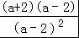+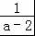]÷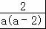
=（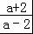+）•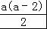
=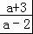•
=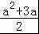，
∵a是方程x²+3x+1=0的根，
∴a²+3a=﹣1，
则原式=﹣．
【点评】此题考查了分式的化简求值，熟练掌握运算法则是解本题的关键．

15．如图，AB是⊙O的直径，弦CD⊥AB于点E，点M在⊙O上，MD恰好经过圆心O，连接MB．
（1）若CD=16，BE=4，求⊙O的直径；
（2）若∠M=∠D，求∠D的度数．
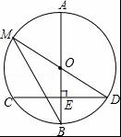
【考点】垂径定理；勾股定理；圆周角定理．
【专题】几何综合题．
【分析】（1）先根据CD=16，BE=4，得出OE的长，进而得出OB的长，进而得出结论；
（2）由∠M=∠D，∠DOB=2∠D，结合直角三角形可以求得结果；
【解答】解：（1）∵AB⊥CD，CD=16，
∴CE=DE=8，
设OB=x，
又∵BE=4，
∴x²=（x﹣4）²+8²，
解得：x=10，
∴⊙O的直径是20．

（2）∵∠M=∠BOD，∠M=∠D，
∴∠D=∠BOD，
∵AB⊥CD，
∴∠D=30°．
【点评】本题考查了圆的综合题：在同圆或等圆中，相等的弧所对的圆周角相等，直径所对的圆周角为直角；垂直于弦的直径平分弦，并且平分弦所对的弧．

16．已知关于x的方程x²+ax+a﹣2=0
（1）若该方程的一个根为1，求a的值及该方程的另一根；
（2）求证：不论a取何实数，该方程都有两个不相等的实数根．
【考点】根的判别式；一元二次方程的解；根与系数的关系．
【专题】判别式法．
【分析】（1）将x=1代入方程x²+ax+a﹣2=0得到a的值，再根据根与系数的关系求出另一根；
（2）写出根的判别式，配方后得到完全平方式，进行解答．
【解答】解：（1）将x=1代入方程x²+ax+a﹣2=0得，1+a+a﹣2=0，解得，a=；
方程为x²+x﹣=0，即2x²+x﹣3=0，设另一根为x₁，则1•x₁=﹣，x₁=﹣．

（2）∵△=a²﹣4（a﹣2）=a²﹣4a+8=a²﹣4a+4+4=（a﹣2）²+4＞0，
∴不论a取何实数，该方程都有两个不相等的实数根．
【点评】本题考查了根的判别式和根与系数的关系，要记牢公式，灵活运用．

四、作图题
17．如图，在边长为1个单位长度的小正方形组成的网格中，给出了格点△ABC（顶点是网格线的交点）和点A₁．画出△ABC关于点A₁的中心对称图形．
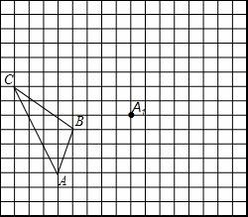
【考点】作图-旋转变换．
【专题】作图题．
【分析】延长AA₁到A′，使A1A′=AA₁，则点A′为A的对应点，同样方法作出B、C的对应点B′、C′，从而得到△A′B′C′．
【解答】解：如图，△A′B′C′为所作．
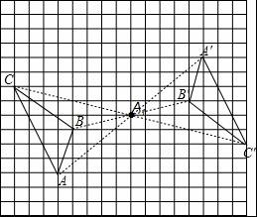
【点评】本题考查了作图﹣旋转变换：根据旋转的性质可知，对应角都相等都等于旋转角，对应线段也相等，由此可以通过作相等的角，在角的边上截取相等的线段的方法，找到对应点，顺次连接得出旋转后的图形．

五、解答题
18．已知关于x的一元二次方程x²﹣2x+m﹣1=0有两个实数根x₁，x₂．
（1）求m的取值范围；
（2）当x₁²+x₂²=6x₁x₂时，求m的值．
【考点】根与系数的关系；根的判别式．
【分析】（1）根据一元二次方程x²﹣2x+m﹣1=0有两个实数根，可得△≥0，据此求出m的取值范围；
（2）根据根与系数的关系求出x₁+x₂，x₁•x₂的值，代入x₁²+x₂²=6x₁x₂求解即可．
【解答】解：（1）∵原方程有两个实数根，
∴△=（﹣2）²﹣4（m﹣1）≥0，
整理得：4﹣4m+4≥0，
解得：m≤2；
（2）∵x₁+x₂=2，x₁•x₂=m﹣1，x₁²+x₂²=6x₁x₂，
∴（x₁+x₂）²﹣2x₁•x₂=6x₁•x₂，
即4=8（m﹣1），
解得：m=．
∵m=＜2，
∴符合条件的m的值为．
【点评】本题考查了根与系数的关系以及根的判别式，解答本题的关键是掌握两根之和与两根之积的表达方式．

19．某文具店购进一批纪念册，每本进价为20元，出于营销考虑，要求每本纪念册的售价不低于20元且不高于28元，在销售过程中发现该纪念册每周的销售量y（本）与每本纪念册的售价x（元）之间满足一次函数关系：当销售单价为22元时，销售量为36本；当销售单价为24元时，销售量为32本．
（1）请直接写出y与x的函数关系式；
（2）当文具店每周销售这种纪念册获得150元的利润时，每本纪念册的销售单价是多少元？
（3）设该文具店每周销售这种纪念册所获得的利润为w元，将该纪念册销售单价定为多少元时，才能使文具店销售该纪念册所获利润最大？最大利润是多少？
【考点】二次函数的应用；一元二次方程的应用．
【专题】应用题；二次函数图象及其性质．
【分析】（1）设y=kx+b，根据题意，利用待定系数法确定出y与x的函数关系式即可；
（2）根据题意结合销量×每本的利润=150，进而求出答案；
（3）根据题意结合销量×每本的利润=w，进而利用二次函数增减性求出答案．
【解答】解：（1）设y=kx+b，
把（22，36）与（24，32）代入得：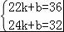，
解得：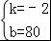，
则y=﹣2x+80；

（2）设当文具店每周销售这种纪念册获得150元的利润时，每本纪念册的销售单价是x元，
根据题意得：（x﹣20）y=150，
则（x﹣20）（﹣2x+80）=150，
整理得：x²﹣60x+875=0，
（x﹣25）（x﹣35）=0，
解得：x₁=25，x₂=35（不合题意舍去），
答：每本纪念册的销售单价是25元；

（3）由题意可得：
w=（x﹣20）（﹣2x+80）
=﹣2x²+120x﹣1600
=﹣2（x﹣30）²+200，
此时当x=30时，w最大，
又∵售价不低于20元且不高于28元，
∴x＜30时，y随x的增大而增大，即当x=28时，w_{最大}=﹣2（28﹣30）²+200=192（元），
答：该纪念册销售单价定为28元时，才能使文具店销售该纪念册所获利润最大，最大利润是192元．
【点评】此题主要考查了二次函数的应用以及一元二次方程的应用、待定系数法求一次函数解析式等知识，正确利用销量×每本的利润=w得出函数关系式是解题关键．

20．（2015•阜新）如图，抛物线y=﹣x²+bx+c交x轴于点A（﹣3，0）和点B，交y轴于点C（0，3）．
（1）求抛物线的函数表达式；
（2）若点P在抛物线上，且S_{△AOP}=4S_{BOC}，求点P的坐标；
（3）如图b，设点Q是线段AC上的一动点，作DQ⊥x轴，交抛物线于点D，求线段DQ长度的最大值．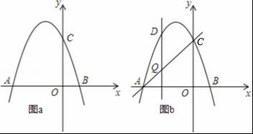
【考点】二次函数综合题．
【专题】压轴题．
【分析】（1）把点A、C的坐标分别代入函数解析式，列出关于系数的方程组，通过解方程组求得系数的值；
（2）设P点坐标为（x，﹣x²﹣2x+3），根据S_{△AOP}=4S_{△BOC}列出关于x的方程，解方程求出x的值，进而得到点P的坐标；
（3）先运用待定系数法求出直线AC的解析式为y=x+3，再设Q点坐标为（x，x+3），则D点坐标为（x，x²+2x﹣3），然后用含x的代数式表示QD，根据二次函数的性质即可求出线段QD长度的最大值．
【解答】解：（1）把A（﹣3，0），C（0，3）代入y=﹣x²+bx+c，得
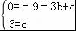，
解得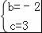．
故该抛物线的解析式为：y=﹣x²﹣2x+3．
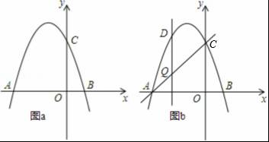

（2）由（1）知，该抛物线的解析式为y=﹣x²﹣2x+3，则易得B（1，0）．
∵S_{△AOP}=4S_{△BOC}，
∴×3×|﹣x²﹣2x+3|=4××1×3．
整理，得（x+1）²=0或x²+2x﹣7=0，
解得x=﹣1或x=﹣1±2．
则符合条件的点P的坐标为：（﹣1，4）或（﹣1+2，﹣4）或（﹣1﹣2，﹣4）；

（3）设直线AC的解析式为y=kx+t，将A（﹣3，0），C（0，3）代入，
得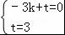，
解得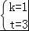．
即直线AC的解析式为y=x+3．
设Q点坐标为（x，x+3），（﹣3≤x≤0），则D点坐标为（x，﹣x²﹣2x+3），
QD=（﹣x²﹣2x+3）﹣（x+3）=﹣x²﹣3x=﹣（x+）²+，
∴当x=﹣时，QD有最大值．
【点评】此题考查了待定系数法求二次函数、一次函数的解析式，二次函数的性质以及三角形面积、线段长度问题．此题难度适中，解题的关键是运用方程思想与数形结合思想．

21．把边长分别为4和6的矩形ABCO如图放在平面直角坐标系中，将它绕点C顺时针旋转a角，旋转后的矩形记为矩形EDCF．在旋转过程中，
（1）如图①，当点E在射线CB上时，E点坐标为 ；
（2）当△CBD是等边三角形时，旋转角a的度数是 （a为锐角时）；
（3）如图②，设EF与BC交于点G，当EG=CG时，求点G的坐标；
（4）如图③，当旋转角a=90°时，请判断矩形EDCF的对称中心H是否在以C为顶点，且经过点A的抛物线上．
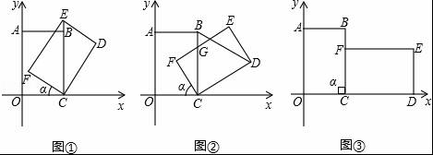
【考点】二次函数综合题．
【专题】综合题．
【分析】（1）依题意得点E在射线CB上，横坐标为4，纵坐标根据勾股定理可得点E．
（2）已知∠BCD=60°，∠BCF=30°，然后可得∠α=60°．
（3）设CG=x，则EG=x，FG=6﹣x，根据勾股定理求出CG的值．
（4）设以C为顶点的抛物线的解析式为y=a（x﹣4）²，把点A的坐标代入求出a值．当x=7时代入函数解析式可得解．
【解答】解．（1）E（4，2）（l分）

（2）60°（2分）

（3）设CG=x，则EG=x，FG=6﹣x，
在Rt△FGC中，∵CF²+FG²=CG²，
∴4²+（6﹣x）²=x²
解得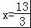，
即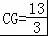
∴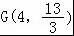（4分）

（4）设以C为顶点的抛物线的解析式为y=a（x﹣4）²，
把A（0，6）代入，得6=a（0﹣4）²．
解得a=．
∴抛物线的解析式为y=（x﹣4）²
∵矩形EDCF的对称中心H即为对角线FD、CE的交点，
∴H（7，2）．
当x=7时，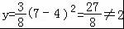
∴点H不在此抛物线上．（7分）
【点评】本题考查的是二次函数的综合运用以及利用待定系数法求出函数解析式，难度较大．

六、解答题
22．（1）如图①，在正方形ABCD中，△AEF的顶点E，F分别在BC，CD边上，高AG与正方形的边长相等，求∠EAF的度数．
（2）如图②，在Rt△ABD中，∠BAD=90°，AB=AD，点M，N是BD边上的任意两点，且∠MAN=45°，将△ABM绕点A逆时针旋转90°至△ADH位置，连接NH，试判断MN，ND，DH之间的数量关系，并说明理由．
（3）在图①中，连接BD分别交AE，AF于点M，N，若EG=4，GF=6，BM=3，求AG，MN的长．
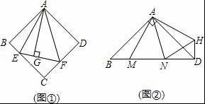
【考点】正方形的性质；全等三角形的判定与性质；勾股定理．
【分析】（1）根据高AG与正方形的边长相等，证明三角形全等，进而证明角相等，从而求出解．
（2）用三角形全等和正方形的对角线平分每一组对角的知识可证明结论．
（3）设出线段的长，结合方程思想，用数形结合得到结果．
【解答】解：（1）在Rt△ABE和Rt△AGE中，AB=AG，AE=AE，
∴Rt△ABE≌Rt△AGE（HL）．
∴∠BAE=∠GAE．
同理，∠GAF=∠DAF．
∴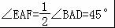．

（2）MN²=ND²+DH²．
∵∠BAM=∠DAH，∠BAM+∠DAN=45°，
∴∠HAN=∠DAH+∠DAN=45°．
∴∠HAN=∠MAN．
又∵AM=AH，AN=AN，
∴△AMN≌△AHN．
∴MN=HN．
∵∠BAD=90°，AB=AD，
∴∠ABD=∠ADB=45°．
∴∠HDN=∠HDA+∠ADB=90°．
∴NH²=ND²+DH²．
∴MN²=ND²+DH²．

（3）由（1）知，BE=EG，DF=FG．
设AG=x，则CE=x﹣4，CF=x﹣6．
在Rt△CEF中，
∵CE²+CF²=EF²，
∴（x﹣4）²+（x﹣6）²=10²．
解这个方程，得x₁=12，x₂=﹣2（舍去负根）．
即AG=12．
在Rt△ABD中，
∴．
在（2）中，MN²=ND²+DH²，BM=DH，
∴MN²=ND²+BM²．
设MN=a，则．
即a ²=（9﹣a） ²+（3） ²，
∴．即．
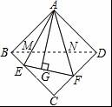
【点评】本题考查正方形的性质，四边相等，对角线平分每一组对角，以及全等三角形的判定和性质，勾股定理的知识点等．

23．如图1，已知一次函数y=x+3的图象与x轴、y轴分别交于A、B两点，抛物线y=﹣x²+bx+c过A、B两点，且与x轴交于另一点C．
（1）求b、c的值；
（2）如图1，点D为AC的中点，点E在线段BD上，且BE=2ED，连接CE并延长交抛物线于点M，求点M的坐标；
（3）将直线AB绕点A按逆时针方向旋转15°后交y轴于点G，连接CG，如图2，P为△ACG内一点，连接PA、PC、PG，分别以AP、AG为边，在他们的左侧作等边△APR，等边△AGQ，连接QR
①求证：PG=RQ；
②求PA+PC+PG的最小值，并求出当PA+PC+PG取得最小值时点P的坐标．
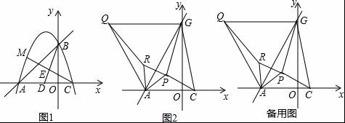
【考点】二次函数综合题．
【分析】（1）把A（﹣3，0），B（0，3）代入抛物线y=﹣x²+bx+c即可解决问题．
（2）首先求出A、C、D坐标，根据BE=2ED，求出点E坐标，求出直线CE，利用方程组求交点坐标M．
（3）①欲证明PG=QR，只要证明△QAR≌△GAP即可．②当Q、R、P、C共线时，PA+PG+PC最小，作QN⊥OA于N，AM⊥QC于M，PK⊥OA于K，由sin∠ACM==求出AM，CM，利用等边三角形性质求出AP、PM、PC，由此即可解决问题．
【解答】解：（1）∵一次函数y=x+3的图象与x轴、y轴分别交于A、B两点，
∴A（﹣3，0），B（0，3），
∵抛物线y=﹣x²+bx+c过A、B两点，
∴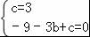解得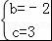，
∴b=﹣2，c=3．
（2），对于抛物线y=﹣x²﹣2x+3，令y=0，则﹣x²﹣2x+3=0，解得x=﹣3或1，
∴点C坐标（1，0），
∵AD=DC=2，
∴点D坐标（﹣1，0），
∵BE=2ED，
∴点E坐标（﹣，1），
设直线CE为y=kx+b，把E、C代入得到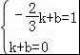解得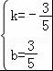，
∴直线CE为y=﹣x+，
由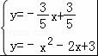解得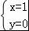或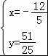，
∴点M坐标（﹣，）．
（3）①∵△AGQ，△APR是等边三角形，
∴AP=AR，AQ=AG，∠QAC=∠RAP=60°，
∴∠QAR=∠GAP，
在△QAR和△GAP中，
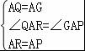，
∴△QAR≌△GAP，
∴QR=PG．
②如图3中，∵PA+PB+PC=QR+PR+PC=QC，
∴当Q、R、P、C共线时，PA+PG+PC最小，
作QN⊥OA于N，AM⊥QC于M，PK⊥OA于K．
∵∠GAO=60°，AO=3，
∴AG=QG=AQ=6，∠AGO=30°，
∵∠QGA=60°，
∴∠QGO=90°，
∴点Q坐标（﹣6，3），
在RT△QCN中，QN=3，CN=7，∠QNC=90°，
∴QC==2，
∵sin∠ACM==，
∴AM=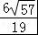，
∵△APR是等边三角形，
∴∠APM=60°，∵PM=PR，cos30°=，
∴AP=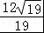，PM=RM=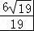
∴MC==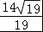，
∴PC=CM﹣PM=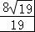，
∵==，
∴CK=，PK=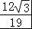，
∴OK=CK﹣CO=，
∴点P坐标（﹣，）．
∴PA+PC+PG的最小值为2，此时点P的坐标（﹣，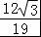）．
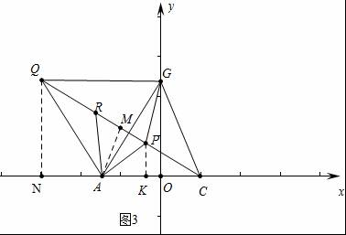
【点评】本题考查二次函数综合题、等边三角形的性质、全等三角形的判定和性质、勾股定理等知识，解题的关键是理解Q、R、P、C共线时，PA+PG+PC最小，学会添加常用辅助线，属于中考压轴题．

六、附加题
24．如图1，在正方形ABCD中，点E、F分别在边BC、CD上，且BE=DF，点P是AF的中点，点Q是直线AC与EF的交点，连接PQ、PD．
（1）求证：AC垂直平分EF；
（2）试判断△PDQ的形状，并加以证明；
（3）如图2，若将△CEF绕着点C旋转180°，其余条件不变，则（2）中的结论还成立吗？若成立，请加以证明；若不成立，请说明理由．
【考点】四边形综合题．
【分析】（1）由正方形的性质得出AB=BC=CD=AD，∠B=∠ADF=90°，∠BCA=∠DCA=45°，由BE=DF，得出CE=CF，△CEF是等腰直角三角形，即可得出结论；
（2）由直角三角形斜边上的中线的性质得出PD=AF，PQ=AF，得出PD=PQ，再证明∠DPQ=90°，即可得出结论；
（3）由直角三角形斜边上的中线的性质得出PD=AF，PQ=AF，得出PD=PQ，再证明点A、F、Q、P四点共圆，由圆周角定理得出∠DPQ=2∠DAQ=90°，即可得出结论．
【解答】（1）证明：∵四边形ABCD是正方形，
∴AB=BC=CD=AD，∠B=∠ADF=90°，∠BCA=∠DCA=45°，
∵BE=DF，
∴CE=CF，
∴AC垂直平分EF；
（2）解：△PDQ是等腰直角三角形；理由如下：
∵点P是AF的中点，∠ADF=90°，
∴PD=AF=PA，
∴∠DAP=∠ADP，
∵AC垂直平分EF，
∴∠AQF=90°，
∴PQ=AF=PA，
∴∠PAQ=∠AQP，PD=PQ，
∵∠DPF=∠PAD+∠ADP，∠QPF=∠PAQ+∠AQP，
∴∠DPQ=2∠PAD+∠PAQ=2（∠PAD+∠PAQ）=2×45°=90°，
∴△PDQ是等腰直角三角形；
（3）成立；理由如下：
∵点P是AF的中点，∠ADF=90°，
∴PD=AF=PA，
∵BE=DF，BC=CD，∠FCQ=∠ACD=45°，∠ECQ=∠ACB=45°，
∴CE=CF，∠FCQ=∠ECQ，
∴CQ⊥EF，∠AQF=90°，
∴PQ=AF=AP=PF，
∴PD=PQ=AP=PF，
∴点A、F、Q、P四点共圆，
∴∠DPQ=2∠DAQ=90°，
∴△PDQ是等腰直角三角形．
【点评】本题是四边形综合题目，考查了正方形的性质、等腰直角三角形的判定与性质、直角三角形斜边上的中线的性质、四点共圆、圆周角定理等知识；本题难度较大，综合性强，特别是（2）中，需要证明四点共圆，运用圆周角定理才能得出结论．

25．如图，在△ABC中，AB=AC=13厘米，BC=10厘米，AD⊥BC于点D，动点P从点A出发以每秒1厘米的速度在线段AD上向终点D运动．设动点运动时间为t秒．
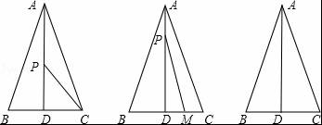
（1）求AD的长；
（2）当△PDC的面积为15平方厘米时，求t的值；
（3）动点M从点C出发以每秒2厘米的速度在射线CB上运动．点M与点P同时出发，且当点P运动到终点D时，点M也停止运动．是否存在t，使得S_{△PMD}=S_{△ABC}？若存在，请求出t的值；若不存在，请说明理由．
【考点】勾股定理；三角形的面积．
【专题】动点型．
【分析】①根据等腰三角形性质和勾股定理解答即可；
②根据直角三角形面积求出PD×DC×=15即可求出t；
③根据题意列出PD、MD的表达式解方程组，由于M在D点左右两侧情况不同，所以进行分段讨论即可，注意约束条件．
【解答】解：（1）∵AB=AC=13，AD⊥BC，
∴BD=CD=5cm，且∠ADB=90°，
∴AD²=AC²﹣CD²
∴AD=12cm．

（2）AP=t，PD=12﹣t，
又∵由△PDM面积为PD×DC=15，
解得PD=6，∴t=6．

（3）假设存在t，
使得S_{△PMD}=S_{△ABC}．
①若点M在线段CD上，
即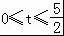时，PD=12﹣t，DM=5﹣2t，
由S_{△PMD}=S_{△ABC}，
即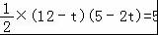，
2t²﹣29t+50=0
解得t₁=12.5（舍去），t₂=2．（2分）
②若点M在射线DB上，即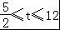．
由S_{△PMD}=S_{△ABC}
得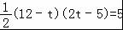，
2t²﹣29t+70=0
解得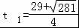，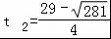．（2分）
综上，存在t的值为2或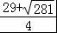或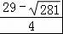，使得S_{△PMD}=S_{△ABC}．（1分）
【点评】此题关键为利用三角形性质勾股定理以及分段讨论，在解方程时，注意解是否符合约束条件．

